Ονοματεπώνυμο:…………………………………………………………………… Τάξη: Α₂
αι
Φύλλο εργασίας Γλώσσας
Το αι διαβάζεται ε. Όταν πρέπει
το ι κρατά τον τόνο!!!

αι
- Κυκλώνω το με τη συλλαβή του, διαβάζω και τονίζω τις λέξεις:
παιδια , βραχιολια , ωραια , κουραζομαι , μαθαινουμε , παιζω , Αιμιλια , φταιω ,
Μαιρη , Φαιη , χτενιζεται , Καιτη , και , ειναι , ανεβαινω , σημαια , βιαζομαι
είμαι , είσαι , είναι : μάθε κι αυτά για ορθογραφία!!!!
Τώρα συμπλήρωσε τις παρακάτω προτάσεις με αυτές τις λέξεις.

Η Αιμιλία ________ ψηλή . Η Δανάη _________ ζωηρή .
Εσύ ________ χαρούμενος . Εγώ _________ λυπημένος .
Εγώ ________ αγόρι , ενώ εσύ ________ μία κοπέλα .
- Συμπληρώνω -αι ή -ια και τονίζω τις λέξεις:
φάλ____να , παιδ___ , κουτ___ , γυν____κες , συννεφ____ , ____μιλιος ,
κ____ρός , κερ____ , πηγ____νω , μαχ____ρια , δ____βάζεις , βγ____νεις

- Τι κάνω εγώ;
Η λεξούλα που λέει ότι εγώ κάνω κάτι και τελειώνει σε -αι γράφεται με άλφα γιώτα και είναι ρήμα Π.χ. εγώ πλένομαι

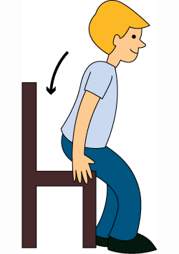

Εγώ _________________ . Εγώ ___________________ . Εγώ ___________________ .

Εγώ ___________________ . Εγώ _________________ . Εγώ ____________________ .

